NEW SOFT CUBE
نسبیت اینشتین در جبر NSC
فرمول‌بندی کامل آزمون‌های عددی ایده فشرده‌سازی و مرز ادعای فیزیکی
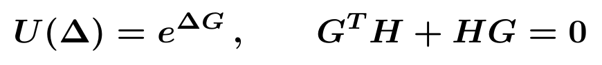
گزارش پژوهشی مستقل
سیامک
۱۸ اوت ۲۰۲۶
حکم علمی NSC در وضعیت فعلی نسبیت خاص یک‌بعدی را با زبان مولد دلتا و فرم ناوردا بازنمایی و فشرده می‌کند این کار اشتقاق مستقل نسبیت از اصول بنیادی NSC یا اثبات یک نظریه فیزیکی تازه نیست

چکیده اجرایی
در نسبیت خاص یک‌بعدی تبدیل لورنتس را می‌توان با یک پارامتر راپیدیتی و یک مولد دو در دو نوشت جبر NSC همین ساختار را با متغیر دلتا و نمایی ماتریسی بیان می‌کند مزیت اصلی این نمایش کاهش یک خانواده پیوسته از ماتریس‌ها به یک مولد ثابت و یک ضریب دلتا است در آزمون مصنوعی ثبت‌شده مولد و متریک مینکوفسکی از داده آموزشی استخراج شدند و انتقال روی بازه دور از آموزش با خطای بسیار کم بازسازی شد
آزمون اولیه با آنکه پیش‌بینی خوبی داشت به دلیل باقی‌مانده ناوردایی متریک شکست خورد نسخه اصلاح‌شده ابتدا فرم ناوردا را از شرط جبری کشف کرد و سپس مولد را روی جبر دقیق آن فرم تصویر نمود این نسخه و تکرار مستقل آن پاس شدند با این حال برچسب‌های داده توسط نسبیت استاندارد تولید شده‌اند و نتیجه فقط انتقال جبری و بازیابی ساختار شناخته‌شده را نشان می‌دهد
وضعیت | نتیجه دقیق | تفسیر
هسته نمایی | اثبات‌شده مشروط به G | قضیه جبری
نسبیت خاص یک‌بعدی | بازنمایی دقیق با راپیدیتی | ریاضی شناخته‌شده
کشف متریک مصنوعی | دو اجرای مستقل PASS | بازیابی میان‌دامنه‌ای
نسبیت عام | معماری پیشنهادی | هنوز اثبات یا آزمون کامل ندارد
فیزیک تازه | اثبات نشده | ادعا مجاز نیست

۱ نسبیت خاص اینشتین

۱ ۱ دو اصل
- قوانین فیزیک در همه چارچوب‌های لَخت یکسان‌اند
- سرعت نور در خلأ برای همه ناظران لَخت ثابت است
با فرض همگنی فضا و زمان خطی بودن تبدیل میان چارچوب‌های لخت و این دو اصل ساختار لورنتسی به دست می‌آید مختصات را به صورت بردار دوبعدی زمان ـ مکان می‌نویسیم
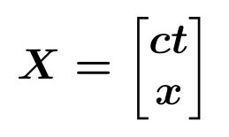
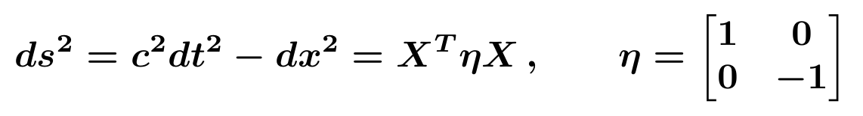

۱ ۲ تبدیل لورنتس
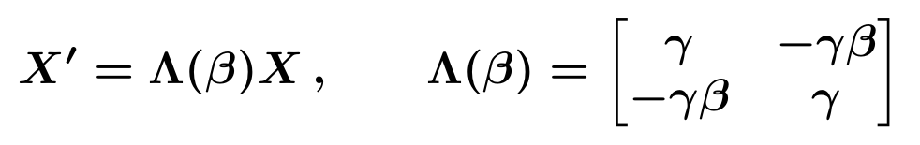
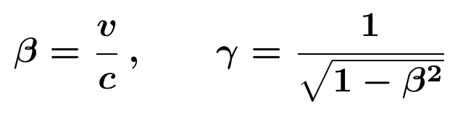
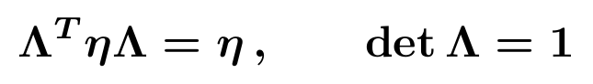
علامت مؤلفه‌های خارج قطر به قرارداد جهت حرکت وابسته است در کد آزمون از قرارداد علامت مثبت استفاده شده و این تفاوت هیچ محتوای فیزیکی تازه‌ای ندارد

۱ ۳ راپیدیتی و قانون جمع سرعت
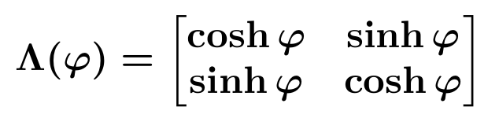
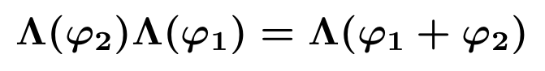
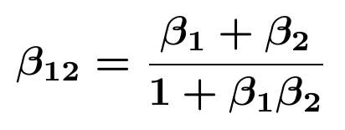
راپیدیتی متغیری است که ترکیب غیرخطی سرعت را به جمع خطی تبدیل می‌کند این دقیقاً همان نقطه‌ای است که زبان دلتا در NSC با نسبیت یک‌بعدی تطبیق پیدا می‌کند

۱ ۴ پیامدهای استاندارد
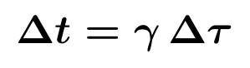
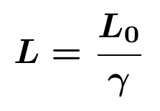
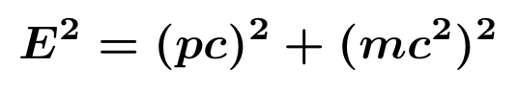
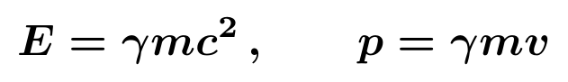
مرز اتساع زمان انقباض طول و رابطه انرژی ـ تکانه نتایج تثبیت‌شده نسبیت خاص‌اند NSC در حال حاضر آن‌ها را بازنویسی می‌کند و از اصول مستقل خود استخراج نکرده است

۲ هسته جبری NSC

۲ ۱ نقطه دلتا مولد و انتقال
در نسخه مقید و قابل دفاع NSC شیء پایه یک حالت رابطه‌ای و تغییر آن با دلتا است مولد G جهت تغییر را مشخص می‌کند و نمایی ماتریسی انتقال محدود را می‌سازد
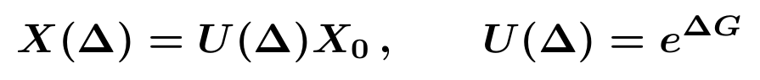
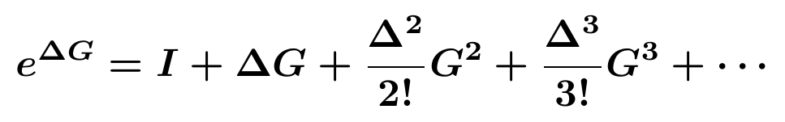
دلتا در این متن با انرژی یا ذره یکی گرفته نمی‌شود در بخش نسبیت یک‌بعدی دلتا پارامتر انتقال و در نگاشت استاندارد همان راپیدیتی است

۲ ۲ بسته‌شدن مولدهای دو در دو
برای هر ماتریس دو در دو بدون رد قضیه کیلی ـ همیلتون می‌دهد
کلاس | شرط | نمایی
بیضوی | κ کمتر از صفر | کسینوس و سینوس
سهموی | κ برابر صفر | I به علاوه ΔG
هذلولوی | κ بزرگ‌تر از صفر | کسینوس هذلولوی و سینوس هذلولوی

۲ ۳ قضیه فرم ناوردا
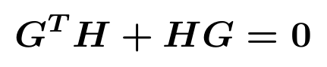
اگر این شرط برقرار باشد آنگاه فرم دوخطی H تحت انتقال نمایی ثابت می‌ماند
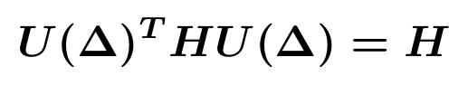
اثبات با مشتق‌گیری مستقیم انجام می‌شود
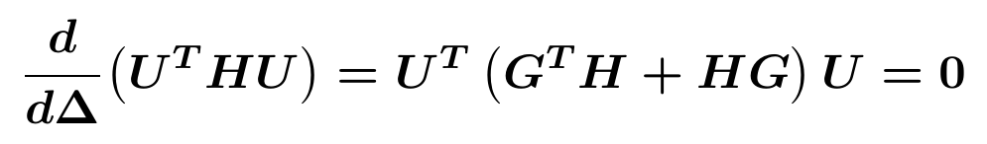
پس مقدار U ترانهاده H U مستقل از دلتا و در دلتا برابر صفر مساوی H است این قضیه کاملاً جبری است اما فیزیکی بودن H باید از ساختار مسئله یا داده مستقل پشتیبانی شود

۳ نسبیت خاص در NSC

۳ ۱ مولد لورنتسی یک‌بعدی
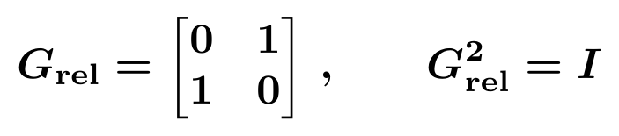
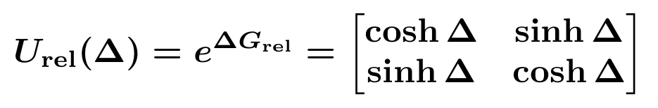
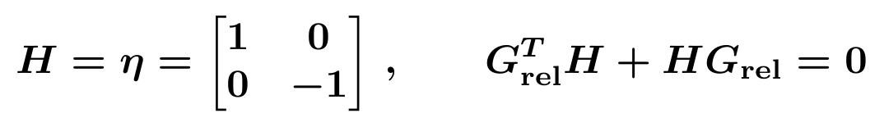
با شناسایی دلتا و راپیدیتی داریم
نتیجه دقیق ماتریس NSC در این انتخاب دقیقاً همان boost لورنتس یک‌بعدی است این تطبیق یک هم‌ارزی بازنمایی است نه مشتق فیزیکی تازه

۳ ۲ فشرده‌سازی یک خانواده پیوسته
نمایش مستقیم برای هر سرعت یک ماتریس کامل نگه می‌دارد نمایش NSC یک مولد ثابت و برای هر تبدیل فقط دلتا را ذخیره می‌کند
این شمارش پارامتری برای ماتریس‌های دو در دو است و سربار قالب دقت عددی و فشرده‌ساز رقیب باید در آزمون بایتی واقعی منظور شوند بنابراین این رابطه یک کران ساده ساختاری است نه نتیجه نهایی کاربردی

۳ ۳ مختصات مخروط نوری
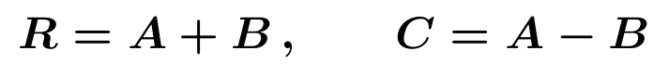
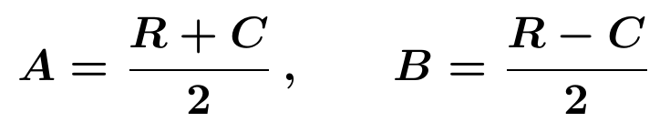
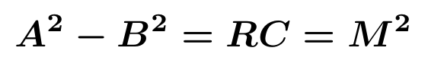
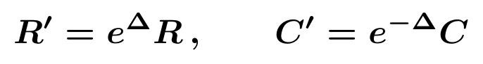
این بازنویسی boost را به دو مقیاس‌گذاری مخالف تبدیل می‌کند اطلاعات حالت در دو عدد R و C حفظ می‌شود و ناوردا حاصل‌ضرب آن‌هاست تعبیر نقاط فشرده‌شده در NSC باید دقیقاً به همین ساختار جبری محدود شود

۳ ۴ نگاشت انرژی ـ تکانه
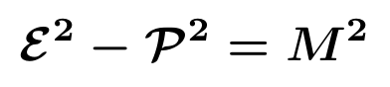
با شناسایی‌های استاندارد زیر رابطه پوسته جرم بازسازی می‌شود
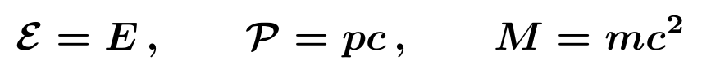

هشدار شناسایی M با mc مربع و دلتا با راپیدیتی از بیرون نسبیت وارد شده است NSC هنوز جرم سرعت نور یا علت جهانی بودن c را به طور مستقل استخراج نکرده است

۴ آزمون میان‌دامنه‌ای نسبیت

۴ ۱ طراحی آزمون
در Benchmark 2 داده پنهان با boost استاندارد تولید شد مدل فقط نقاط اولیه نقاط منتقل‌شده دلتا و ساختار نمایی را دریافت کرد ماتریس لورنتس توابع هذلولوی متریک مینکوفسکی امضای متریک و مولد واقعی به الگوریتم داده نشدند
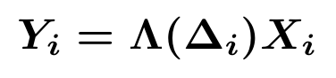
آموزش در بازه بسیار کوچک دلتا و آزمون در بازه‌های دور انجام شد
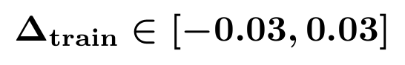
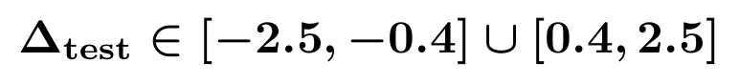
جزء | مقدار
نمونه آموزشی نسخه تکرار مستقل | ۲۰۰۰۰
نمونه آزمون | ۱۰۰۰۰
اطلاعات مخفی | لورنتس cosh sinh متریک امضا مولد
رقبا | اویلر مرتبه اول و MLP خام
آستانه RMSE مدل | حداکثر ۰٫۰۱
باقی‌مانده متریک | حداکثر ۱۰ به توان منفی ۱۰

۴ ۲ نسخه اولیه و شکست ضروری
در نسخه اولیه مولد از تقریب مشتق محلی آموخته شد و سپس نمایی آن روی بازه دور استفاده شد پیش‌بینی بسیار دقیق بود اما مولد آموخته‌شده دقیقاً در جبر متریک مینکوفسکی قرار نداشت
معیار | مقدار
RMSE کور NSC | ۰٫۰۰۰۴۷۴۵۶۹
RMSE اویلر | ۲٫۹۲۲۷۸۶
RMSE شبکه خام | ۴٫۶۷۸۲۴۹
خطای مولد فروبنیوس | ۰٫۰۰۰۱۰۱۲۳۷
بیشینه باقی‌مانده متریک | ۰٫۰۰۸۲۲۸۵۴۷
حکم | FAIL

چرا شکست درست بود پیش‌بینی کم‌خطا به تنهایی کافی نیست اگر مدل ادعای حفظ ساختار دارد باید ناوردایی متریک نیز تا آستانه ثبت‌شده برقرار باشد

۴ ۳ کشف متریک و تصویر مولد
نسخه اصلاح‌شده ابتدا H متقارن را از فضای پوچ نگاشت زیر پیدا کرد
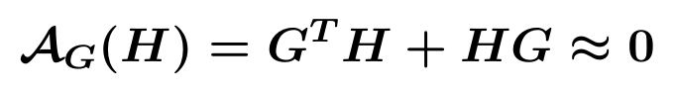
سپس H نرمال شد و مولد خام روی زیرفضای مولدهای دقیقاً H ـ پایا تصویر گردید
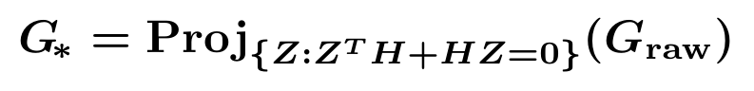
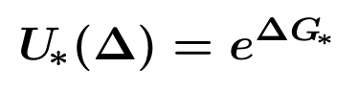

۴ ۴ نتیجه نسخه اصلاح‌شده
معیار | اجرای v0.2
RMSE کور NSC | ۰٫۰۰۱۲۷۱۴۹۱
RMSE اویلر | ۳٫۰۱۳۸۲۸
RMSE شبکه خام | ۴٫۸۲۱۹۰۳
بهبود نسبت به اویلر | ۹۹٫۹۵۷۸ درصد
خطای مولد | ۰٫۰۰۰۱۹۰۴۲۶
خطای شکل متریک | ۰٫۰۰۰۰۶۸۸۹۹
باقی‌مانده ناوردایی | ۴٫۵۵ ضربدر ۱۰ به توان منفی ۱۴
حکم | PASS

۴ ۵ تکرار مستقل v0.3
معیار | تکرار مستقل
بذر | ۲۶۰۸۲۶۲۷
آموزش و آزمون | ۲۰۰۰۰ و ۱۰۰۰۰
RMSE کور NSC | ۰٫۰۰۰۳۸۵۳۴۶
RMSE اویلر | ۲٫۹۳۸۳۱۷
RMSE شبکه خام | ۴٫۸۳۲۸۵۱
بهبود نسبت به شبکه | ۹۹٫۹۹۲۰ درصد
خطای مولد | ۰٫۰۰۰۰۶۱۲۲۴
خطای شکل متریک | ۰٫۰۰۰۰۲۶۹۹۶
باقی‌مانده ناوردایی | ۵٫۵۳ ضربدر ۱۰ به توان منفی ۱۴
حکم | PASS

دو پاس مستقل نشان می‌دهند الگوریتم می‌تواند از داده محلی یک مولد و فرم ناوردا را بازیابی و انتقال هذلولوی را دور از بازه آموزش بازسازی کند چون داده با نسبیت استاندارد ساخته شده این نتیجه پیش‌بینی تازه درباره طبیعت نیست

۵ اثبات‌های دقیق و چیزهایی که اثبات نشده‌اند
گزاره | وضعیت | توضیح
G بدون رد دو در دو مربعش ضریب I است | اثبات‌شده | کیلی ـ همیلتون
نمایی کلاس هذلولوی | اثبات‌شده | از G مربع برابر I
ترکیب دلتاها در یک مولد | اثبات‌شده | نمایی‌های جابه‌پذیر
حفظ H | اثبات‌شده مشروط | اگر معادله جبر لی برقرار باشد
دترمینان واحد | اثبات‌شده | رد G برابر صفر
پوسته جرم | بازنمایی دقیق | پس از شناسایی‌های نسبیتی
اتساع زمان از NSC | اثبات نشده | راپیدیتی از بیرون نگاشت شده
ثابت جهانی c از NSC | اثبات نشده | هیچ سازوکار مستقل ارائه نشده
نسبیت عام از NSC | اثبات نشده | فقط معماری اتصال و هولونومی
فیزیک بنیادی تازه | اثبات نشده | نیازمند پیش‌بینی و آزمایش مستقل

۶ مسیر پیشنهادی برای نسبیت عام

۶ ۱ صورت استاندارد نسبیت عام
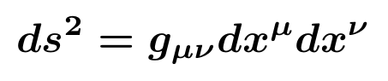
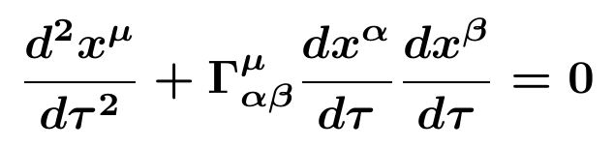
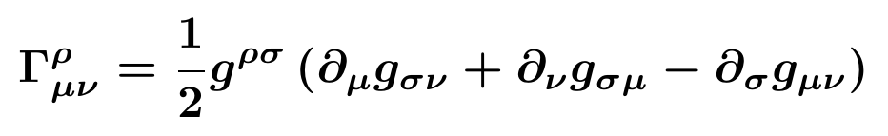
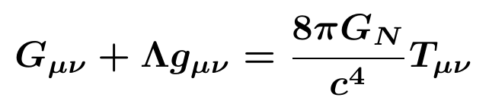
این معادلات نظریه استاندارد اینشتین‌اند NSC هنوز آن‌ها را از اصول دلتا استخراج نکرده است

۶ ۲ معماری NSC برای انتقال خمیده
تعمیم طبیعی جبر انتقال این است که مولد به مکان وابسته شود و انتقال روی مسیر به صورت حاصل‌ضرب مرتب نوشته شود
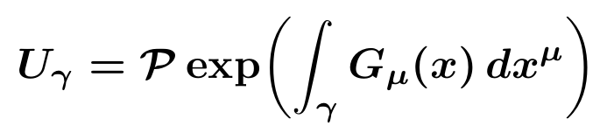
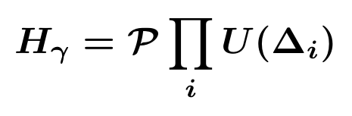
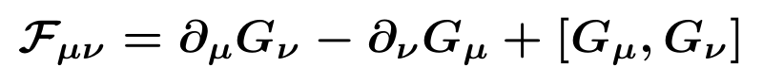
اگر انتقال دور یک حلقه به همانی بازنگردد هولونومی وجود دارد و می‌تواند اثر خمیدگی را کد کند
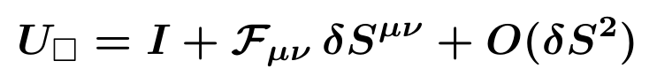
وضعیت این ساختار با نظریه اتصال‌ها و هولونومی شناخته‌شده سازگار است برای NSC نوآوری فقط زمانی محرز می‌شود که نمایش کوچک‌تر یا الگوریتم بازیابی بهتری نسبت به فرمالیسم استاندارد ارائه کند

۶ ۳ افق سیاهچاله در زبان رابطه‌ای
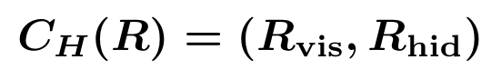
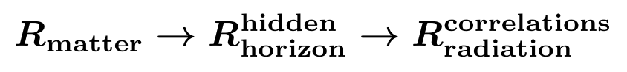
این معماری افق را بستن کانال دسترسی می‌داند نه نابودی اطلاعات برای تبدیل شدن به نتیجه فیزیکی باید یک نگاشت واحدی صریح طیف تابش آنتروپی درهم‌تنیدگی و منحنی پیج از آن محاسبه شود در وضعیت فعلی این بخش فرضیه مفهومی است

۷ ایده مرکزی NSC درباره نسبیت
ایده قابل دفاع این نیست که نسبیت اشتباه یا از نو کشف شده است ایده این است که بخش بزرگی از سینماتیک نسبیتی یک‌بعدی را می‌توان به یک مولد یک فرم ناوردا و یک مختصات دلتا فشرده کرد
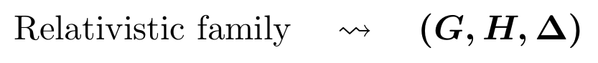
در این نگاه نقطه یک بسته فشرده از روابط است انتقال کامل نیاز ندارد تاریخ مستقل همه گام‌ها را نگه دارد اگر ترکیب‌ها در یک زیرگروه یک‌پارامتری باشند مجموع دلتا برای بازسازی کافی است
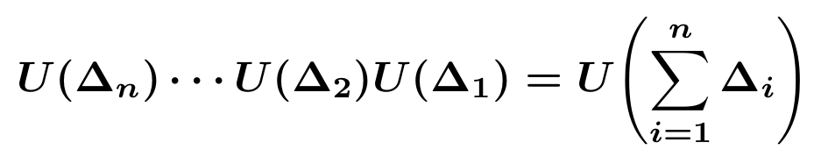
در یک بعد boostها جابه‌پذیرند و حافظه ترتیب ندارند در چند بعد boostهای ناهم‌راستا جابه‌پذیر نیستند و چرخش ویگنر یا توماس ظاهر می‌شود این محل مناسب برای آزمون واقعی هولونومی NSC است
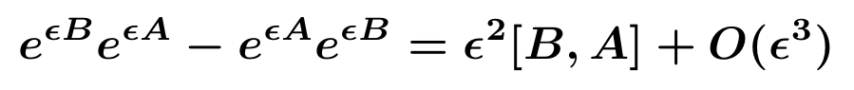

۸ پیش‌بینی‌ها و آزمون‌های ابطال‌پذیر بعدی
آزمون | شرط موفقیت | معنای شکست
boostهای سه‌بعدی کور | بازیابی محور راپیدیتی و چرخش ویگنر با کد کوچک‌تر | جبر فعلی فقط بازنویسی یک‌بعدی است
داده واقعی شتاب‌دهنده | فشرده‌سازی چهار‌تکانه‌ها بدون افت ناوردا | انتقال مصنوعی به داده واقعی تعمیم ندارد
ژئودزیک شوارتزشیلد | خطای کمتر با پارامتر کمتر از حل‌گر رقیب | معماری اتصال مزیت ندارد
هولونومی روی کره و فضا ـ زمان | بازیابی خمیدگی از حلقه‌های کور | دلتا حافظه هندسی کافی ندارد
پیش‌بینی مستقل | یک کمیت عددی پیش از دیدن داده | NSC نظریه فیزیکی تازه نیست

۹ حکم نهایی
آنچه محرز است هسته جبری نمایی و شرط حفظ فرم درست‌اند نسبیت خاص یک‌بعدی در NSC دقیقاً بازنمایی می‌شود کشف مولد و متریک در دو آزمون مصنوعی مستقل پاس شده است نمایش برای خانواده boostها فشرده است

آنچه محرز نیست NSC نسبیت را از اصول مستقل خود مشتق نکرده علت فیزیکی c جرم فضا ـ زمان چهار بعدی و معادله میدان اینشتین از دلتا بیرون نیامده‌اند هیچ داده آزمایشگاهی تازه یا پیش‌بینی متمایز وجود ندارد

پس ارزش فعلی شاخه نسبیت NSC در فشرده‌سازی ساختاری انتقال میان‌دامنه‌ای و کشف فرم ناورداست برای ارتقا به نظریه فیزیکی باید یک نتیجه عددی مستقل تولید شود که بدون استفاده از روابط نسبیت در ساخت داده یا طراحی مدل پیش‌بینی شده و سپس با داده واقعی آزموده شود

پیوست الف خلاصه فرمول‌ها
مفهوم | فرمول
انتقال NSC | U دلتا برابر نمایی دلتا G
شرط ناوردایی | G ترانهاده H به علاوه HG برابر صفر
مولد نسبیتی | ماتریس دو در دو با قطر صفر و خارج قطر یک
دلتا | راپیدیتی برابر artanh بتا
ناوردا | A مربع منهای B مربع برابر M مربع
مخروط نوری | R برابر A به علاوه B و C برابر A منهای B
ترکیب یک‌بعدی | دلتاها جمع می‌شوند
خمیدگی پیشنهادی | اتصال مسیرمرتب و هولونومی

پیوست ب منابع پایه
- Einstein A On the Electrodynamics of Moving Bodies 1905
- Einstein A The Foundation of the General Theory of Relativity 1916
- Rindler W Introduction to Special Relativity
- Carroll S Spacetime and Geometry
- Hall B Lie Groups Lie Algebras and Representations
- NSC Benchmark 2 preregistration v0.2 and independent replication v0.3 18 August 2026
- NSC formal verification suite 16 of 16 registered identities passed 18 August 2026

